Муниципальное автономное образовательное учреждение
Средняя общеобразовательная школа № 6
г.Туймазы Республики Башкортостан

Необычное оружие

Работу выполнила ученица 7б класса: Газизуллин Камиль
Научный руководитель: Ахметова Л.Р.

г.Туймазы, 2022
Содержание
Введение…………………………………………………………………………3-4
Глава 1. Теоретическая часть…………………………………………………..5-8
Глава 2. Практическая часть……………………………………………………9
Заключение………………………………………………………………………10
Список литературы………………………………………………………………11
Приложение

Введение
Любая война – это ужасно. Особенно когда она приобретает такие масштабы, как Великая Отечественная Война 1941-1945 годов. Во время этой войны погибло много граждан Советского Союза. Солдаты Красной Армии совершили великое множество героических подвигов. Для защиты своей Родины солдатам нужно было оружие, и чем оно эффективнее, тем легче победить врага. Все мы знаем об оружии Великой Отечественной Войны, которое стало «Оружием Победы». Это всем известный Танк Т-34, знаменитая система залпового огня «Катюша», пистолет-пулемет Шпагина ППШ, летающий танк-штурмовик ИЛ-2 и другие. Но кроме того было разработано много разнообразного оружия, которое отличалось нестандартностью, оригинальностью. Мне это показалось интересным, и я, просмотрев сайты об оружии ВОВ, хотел бы ознакомить Вас с наиболее понравившимися мне видами необычного оружия. Несмотря на то, что оно не стало «Оружием Победы» оно заслуживает внимания. О чем-то из моей презентации вы уже слышали, что-то Вам покажется интересным, что-то жестоким.
Тема «Необычное оружие» особенно актуальна на сегодняшний день, ведь оборона и защита нашей страны напрямую зависит от нашего вооружения и боевой техники. В процессе исследования данной темы невозможно не затронуть историю Великой Отечественной войны, память, о героях которой всегда должна всегда жить в наших сердцах. Оказывается, из всех видов боевой техники и вооружения с которыми столкнулись германские войска в начале Второй Мировой войны , ни один не вызвал у них такого шока, как вооружение и боевая техника СССР 1941-1945 гг.
Цель проекта: обобщить знания обучающихся о вооруженных силах нашей Родины. Узнать и рассказать, какая необычная техника и стрелковое оружие были на вооружении советской армии в годы Великой Отечественной войны (1941-1945 гг.).
В ходе проекта мы выясним знакомы ли учащиеся средней школы о вооружениях советской армии в годы Великой Отечественной войны.
Гипотеза исследования: если ознакомить учащихся с необычным оружием в годы Великой Отечественной войны, то уровень их знания повысится.
Предмет исследования: оружие в годы Великой Отечественной войны
Объект исследования: необычная техника и огнестрельное оружие Великой Отечественной войны.
Задачи исследования:
1. Изучить теоретический материал по теме, используя историческую литературу и Интернет-ресурсы.
2. Провести среди учащихся первичное тестирование по данной тематике.
3. Ознакомить учащихся с необычной техникой и огнестрельным оружием Великой Отечественной войны, а также с техническими характеристиками данных видов вооружения.
4. Провести среди учащихся вторичное тестирования по теме «Необычное вооружение».
5. Сравнить результаты первичного и вторичного тестирования и сделать вывод, подтвердить или опровергнуть гипотезу.
Метод проведение исследования: тестирование по теме «Необычное оружие».

Глава 1. Теоретическая часть
Танк НИ-1
В начале Великой Отечественной Войны промышленность не могла обеспечить армию необходимым количеством танков, поэтому Советские инженера проявляли смекалку и находчивость. И я с интересом узнал, что один из знаменитых танков НИ-1 (Приложение 1), выпускавшийся во времена обороны Одессы в 1941 году и представлял собой обычный сельскохозяйственный гусеничный трактор, обшитый листами брони. У данного экземпляра "пушка" представляет собой чистую бутафорию. Вооружались машины легкими пушками или пулеметами во вращающихся башнях, причем использовались как башни от подбитых танков, так и самодельные конструкции.
В ночь на 20 сентября 1941 года 20 танков были использованы в бою против румынских частей, осаждавших город, при этом особая ставка была сделана на психологический эффект применения танков. На танках были включены фары и сирены и они без артиллерийской поддержки двинулись на румынские траншеи. Противник был обращен в бегство. После этого боя за танками закрепилось название «НИ-1», что расшифровывалось как «На испуг». Подобное название объясняется еще и тем, что за неимением орудий большого калибра дула легких пушек наращивались для придания танкам более «серьезного» вида, а иногда на танки попросту устанавливались муляжи орудий. Кроме того, по воспоминаниям ветеранов, при движении танк издавал ужасающий грохот.
Собаки подрывники
У меня есть собака. Его зовут Арчи. Он мой любимый четвероногий друг. Я узнал, что в годы Великой Отечественной войны в Красной Армии несли службу почти 60 тысяч собак (Приложение 2). Были ездовые собаки, санитарные собаки, собаки-миноискатели, собаки подрывники. Когда я узнал, как работали собаки-подрывники, меня это повергло в шок. Оказывается, они собой представляли «живую мину». Дрессировка «живых мин» происходила так. Собаку не кормили несколько дней и приучали её, что еду можно найти под танком. Далее собаке прикрепляли макет взрывного устройства и обучали залезать под танки уже с ним. Мясо собакам выдавалось из нижнего люка танка. На заключительном этапе собак учили не пугаться движущихся и стреляющих танков. Кроме того, животных натаскивали избегать обстрела танковыми пулемётами. Для этого, в частности, приучали залезать под танк не спереди, а сзади.
В боевых условиях собаку держали впроголодь, а в нужный момент укрепляли на ней настоящее взрывное устройство — около 4-5 кг тротила. Непосредственно перед спуском собаки снимали предохранитель и отправляли собаку навстречу вражескому танку. Собака забиралась под танк, срабатывал датчик цели (деревянный штырь длиной около 20 см) и заряд взрывался непосредственно под днищем танка. Вражеский танк получал непоправимые повреждения, но и собака при этом, естественно, погибала. Собаки-подрывники стали для немцев серьезной проблемой. Ведь танковый пулемёт располагался достаточно высоко, поэтому попасть в бегущую у самой поверхности земли собаку было очень и очень сложно. Поэтому немецкое командование обязало каждого пехотинца пристреливать любую собаку, появляющуюся в поле зрения на боевых позициях.
По данным советских источников, всего в ходе войны собаками-подрывниками было уничтожено около 300 танков противника.
Собакам, оставшимся в живых к концу Великой Отечественной войны, была оказана честь, принять участие в Параде Победы на Красной площади. На этом закончилась история четвероногих «живых мин»...
Телетанк
Боевые роботы все еще кажутся вам фантастикой? А в Советском Союзе их создали еще в 30-х годах прошлого века и использовали во Второй мировой войне. Разрабатывая эффективные способы эвакуации экипажа из подбитого танка, конструкторы пришли к парадоксальному решению — быстрее всего может покинуть подбитый танк тот экипаж, который в нем не находится. Речь идет, разумеется, о дистанционно управляемых боевых машинах.
Телетанк — танк без экипажа, управляемый по радио на расстоянии (Приложение 3). Красная армия использовала удалённо-управляемые танки в Советско-финской войне 1939—1940 годов и в начале Великой Отечественной войны. Телетанк управлялся по радио из управляющего танка на расстоянии 500—1500 м. Красная армия имела, по меньшей мере два телетанковых батальона к началу ВОВ.
Телетанки были оборудованы пулемётами, огнеметами, и иногда специальными бомбами замедленного действия в бронированной коробке, которую танк сбрасывал около укреплений врага, что позволяло разрушать бункеры до четырёх уровней под землёй. Телетанки также способны к использованию химическoгo opyжия, хотя оно не использовалось в боевых действиях.
Случай применения телетанков произошел в 1942 году под Севастополем. 27 февраля наши войска применили телеуправляемые танкетки. Вооружение с танкеток сняли, а взамен поместили мощный заряд тротила. Управлялись танкетки по проводам. Утром 27 февраля танкетки выпустили на немецкие позиции. 2 танкетки взорвались на вражеских позициях, еще 2 взорваны до подхода к цели и 2 уничтожены артиллерийским огнем немцев. В дальнейшем телетанки не применялись, у них было много недостатков, их было легко подбить из-за слабой брони, они были дорогими в производстве. Меня поразил сам факт того, что уже во время ВОВ были попытки сделать боевых роботов.
Миномет-лопата
Как вы можете догадаться по названию, это удивительный гибрид лопаты и миномета (Приложение 4). А точнее, малой пехотной лопаты и малокалиберного миномета. Он был разработан в 1938 году Михаилом Дьяконовым (разработчик ручных гранат, противотанковых гранат и прочих артиллерийских боеприпасов и взрывных устройств). Миномет-лопата находился на вооружении Красной армии в довоенный и начальный период Великой Отечественной. Оснащался осколочными минами, которые переносятся стрелком в специальном патронташе с плечевыми ремнями.
Выглядел миномет странно. Он состоял из ствола, лопаты (она же являлась опорной плитой) и сошки с пробкой.
Это странное оружие калибра 37 мм было снято с вооружения по причине недостаточной дальности огня (в среднем – не более 100 метров) и малой мощности мины. Ну и еще наводка миномета в силу отсутствия прицельных приспособлений представляла значительную трудность для наводчика. Лопата также была очень тяжела для рытья окопов. Словом, в армии его называли «ни лопата, ни миномет». После появления миномёта-лопаты на фронте из войск стали поступать отзывы с реальной оценкой скромных боевых возможностей нового «чудо-оружия». Именно по этим причинам в феврале 1942 года миномет был снят с производства.
Такова оказалась недолгая история этого необычного образца вооружения, в котором конструкторы попытались соединить вполне безобидный предмет экипировки и «подручную» артиллерию пехотного боя на средних дистанциях, прообраз современного подствольного гранатомёта.

Глава 2. Практическая часть
В ходе выполнения проекта исследование прошли 26 учащихся 7 класса (13-14 лет) на базе МАОУ СОШ № 6 г.Туймазы, Республики Башкортостан с 07.02.2022 по 11.02.2022. Нами были разработаны тест (Приложение 5) и критерии оценивания (Приложение 6)
Результаты первичного исследования показали следующие результаты: у 6 учащихся был выявлен высокий уровень знания теоретического материала по оружию Великой Отечественной войны, 11 учащихся – средний уровень знания, 9 учащихся – низкий уровень знания.
После выявления первичного результата (Приложение 7), нами было проведено занятие по теме «Необычное оружие», на котором учащиеся познакомились с необычное техникой и стрелковым оружием в годы Великой Отечественной войны.
Вторичные результаты исследования (Приложение 8) показали, что: у 9 учащихся был выявлен высокий уровень знания теоретического материала по оружию Великой Отечественной войны, 14 учащихся – средний уровень знания, 3 учащихся – низкий уровень знания. Таким образом, предложенная нами гипотеза (если ознакомить учащихся с необычным оружием в годы Великой Отечественной войны, то уровень их знания повысится) была доказана, представлена в сравнительной диаграмме (Приложение 9).

Заключение
Из всего выше описанного мной я хочу сделать вывод: Во время Великой Отечественной Войны, несмотря на тяжелое положение в стране, делались попытки сделать необычное, но эффективное оружие. Не все изобретения прошли суровую проверку войной, но внесли свою лепту в развитие вооружений. Как было уже сказано выше, лопата миномет стала прообразом подствольного гранатомета. А телетанк? Сегодня есть роботы на дистанционном управлении, которые выполняют самые разнообразные задачи. Все мы знаем про дроны и их возможности.
Надеюсь, моя научно-практическая работа была познавательной, и каждый узнал, что-то новое и интересное.
Я был рад поделиться с Вами информацией о необычном оружии Великой Отечественной Войны и результатах моего исследования.

Список литературы
- Источники: Военная энциклопедия. М,, 1997 г.
- Детская энциклопедия военного дела. Великая Отечественная война. Изд. АСТ. 2014.
- Интернет источники:
- https://topwar.ru/1851-tank-ni-l .html
- https://arsenal-info.ru/b/book/962301773/16

Приложение 1
Танк НИ-1
Приложение 2
Собаки – герои Великой Отечественной Войны
Приложение 3
Телетанк
Приложение 4
Миномет-лопата

Приложение 5
Тест по теме «Необычное оружие»

1. Укажите годы Второй Мировой войны.
А) 1914-1918 гг. Б) 1939-1945 гг. В) 1941-1945 гг. Г) 1937-1946 гг.
2. Укажите годы Великой Отечественной войны.
А) 1812 г. Б) 1941-1945 гг. В) 1939-1940 гг. Г) 1914-1918 гг.
3. Верно ли утверждение, что в годы Великой Отечественной Войны 60 тыс.собак несли военную службу?
А) да Б) нет
4. Боевым роботом в годы Великой Отечественной войны являлся:
А) Т-34 Б) НИ-1 В) Телетанк Г) Т-35
5. Кем была разработана миномет-лопата в 1938 г.?
А) М.Дъяконов Б) С.В.Илюшин В) А.С.Яковлев. Г) А.А.Туполев
6. Чем были оборудованы Телетанки?
Ответ:____________________________________________
7. Соотнесите названия оружия и его изображение
А. 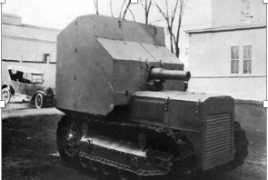 | 1. Миномет-лопата
Б. 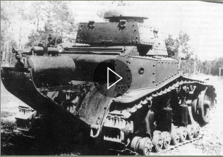 | 2. Телетанк
В. 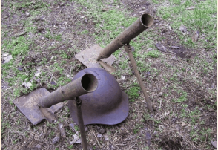 | 3. НИ-1
А | Б | В
Ответ:

Приложение 6
Критерии оценивания
1-1б
2-1б
3-1б
4-1б
5-1б
6-2б
7-6б
Всего: 13 балов

13-10б – Высокий уровень
9-5б – Средний уровень
5 и менее – Низкий уровень
Приложение 7

Первичный результат исследования

Приложение 8

Вторичный результат исследования
Приложение 9
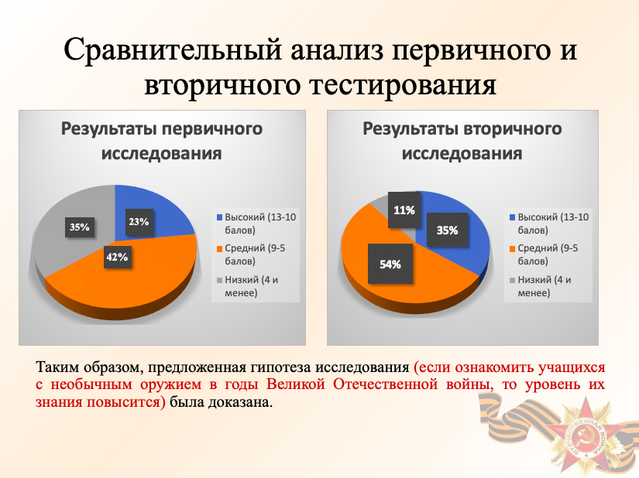
Сравнительный анализ результата

